易骏软件
文档类型：技术类

抖音团购券
核销及退券操作手册

2024年05月20日

目录
一、 抖音券购买 3
二、 抖音券核销及退券 3
1.1. 核销 3
1.2. 退券 5
1.3. 超1小时退券建议方案 5
三、 抖音券创建注意事项 6

抖音券购买
点击【抢购】按钮进行购买，抖音券购买成功后，可以查看券码。
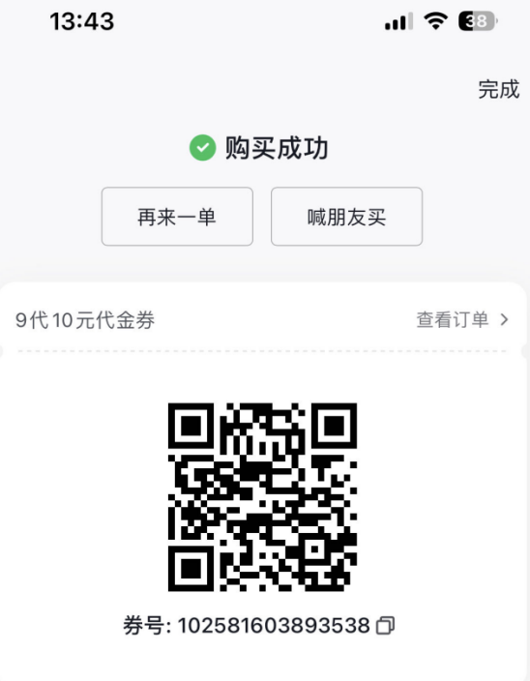
抖音平台针对代金券的使用说明：只支持到店使用。
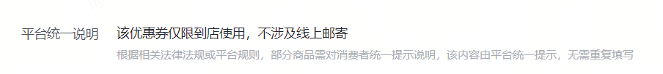

抖音券核销及退券

核销
抖音券核销后，抖音平台则收取5%的手续费，退券则退回。
购买成功后，到对应的线下门店通过eboss收银端出示二维码核销代金券。
POS付款界面，选择【抖音团购券】付款方式，扫顾客的团购券码即可核销。
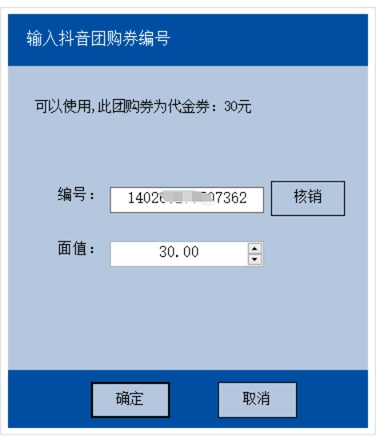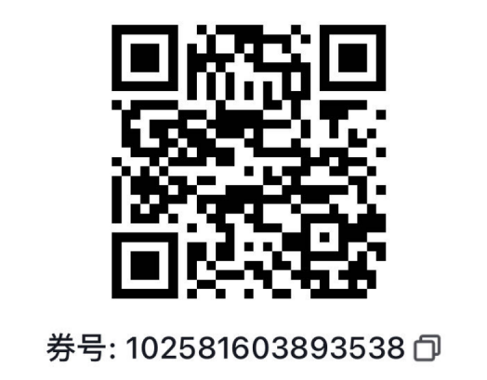
核销之后，抖音端二维码就会变成【已使用】。
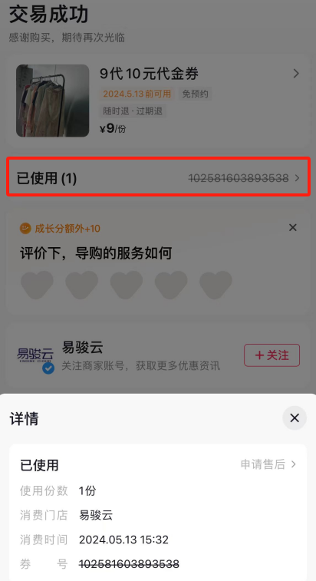

退券
需要走【原单退货】才可退券，亿博士系统退款的零售单生成后，抖音同时会撤销使用，还原成【待使用】状态。
（注意：券核销后一个小时内抖音平台支持退券，超过则不可退，核销券的店铺会根据券的使用店铺范围进行判断，不满足会有提示）
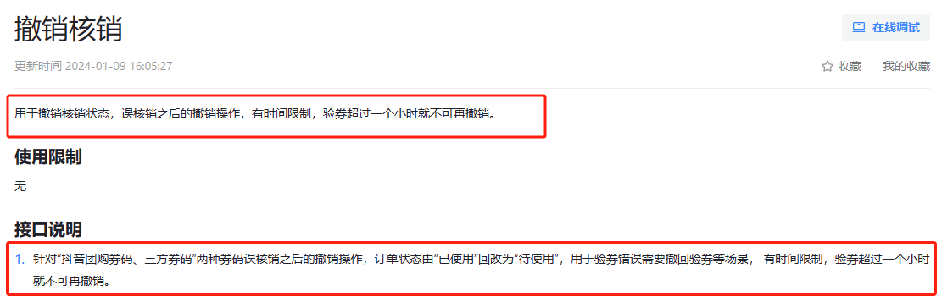

超1小时退券建议方案
换货场景：换同款同条码
客户换同款同条码，原单不做处理，换一件同款新商品给客户。
换货场景：不同款或不同条码
客户换不同款，原单不做处理，切换状态【退货】，录入退的商品，再录入换的商品，进行补差。
退货场景：
因某种原因，必须退货，可切换状态【退货】，商家自行考虑是否退还客户抖音券的购买金额，如果退则商家自行承担券核销后5%的手续费。

抖音券创建注意事项
抖音券创建时关键性设置
抖音券可使用的门店，用于线下接口判断。
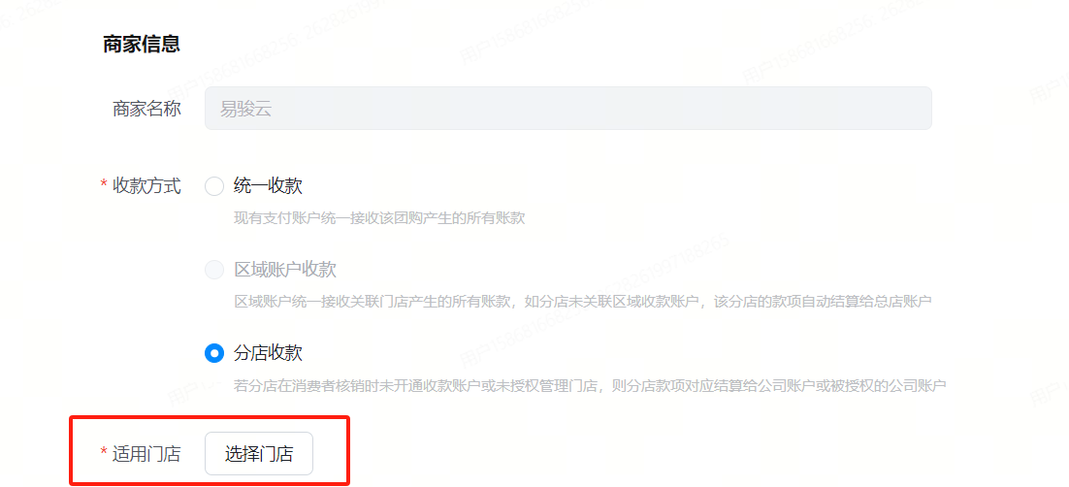
注意：代金券在创建时，【投放渠道】选择：不限制，也可以仅直播间、仅新人频道购买。
如果你在抖音号的《优惠团购》里找不到对应的代金券商品，请检查是不是商品的渠道设置问题。
